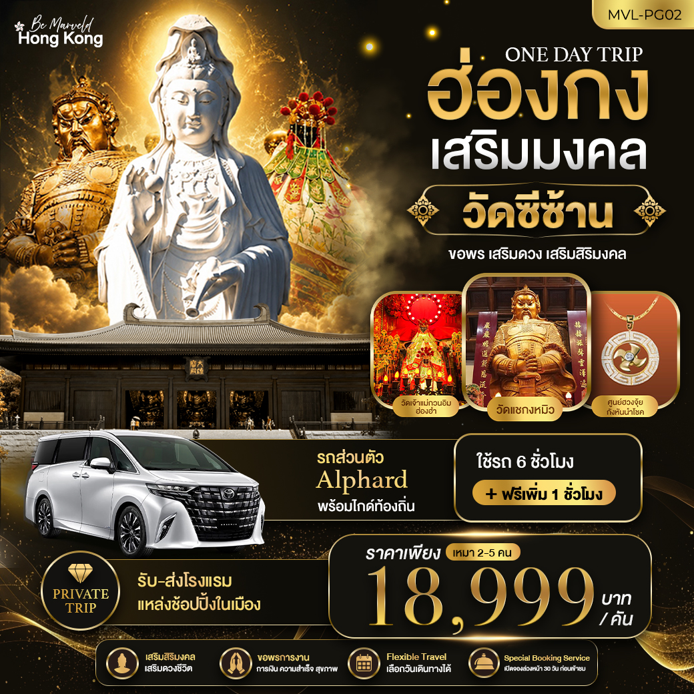

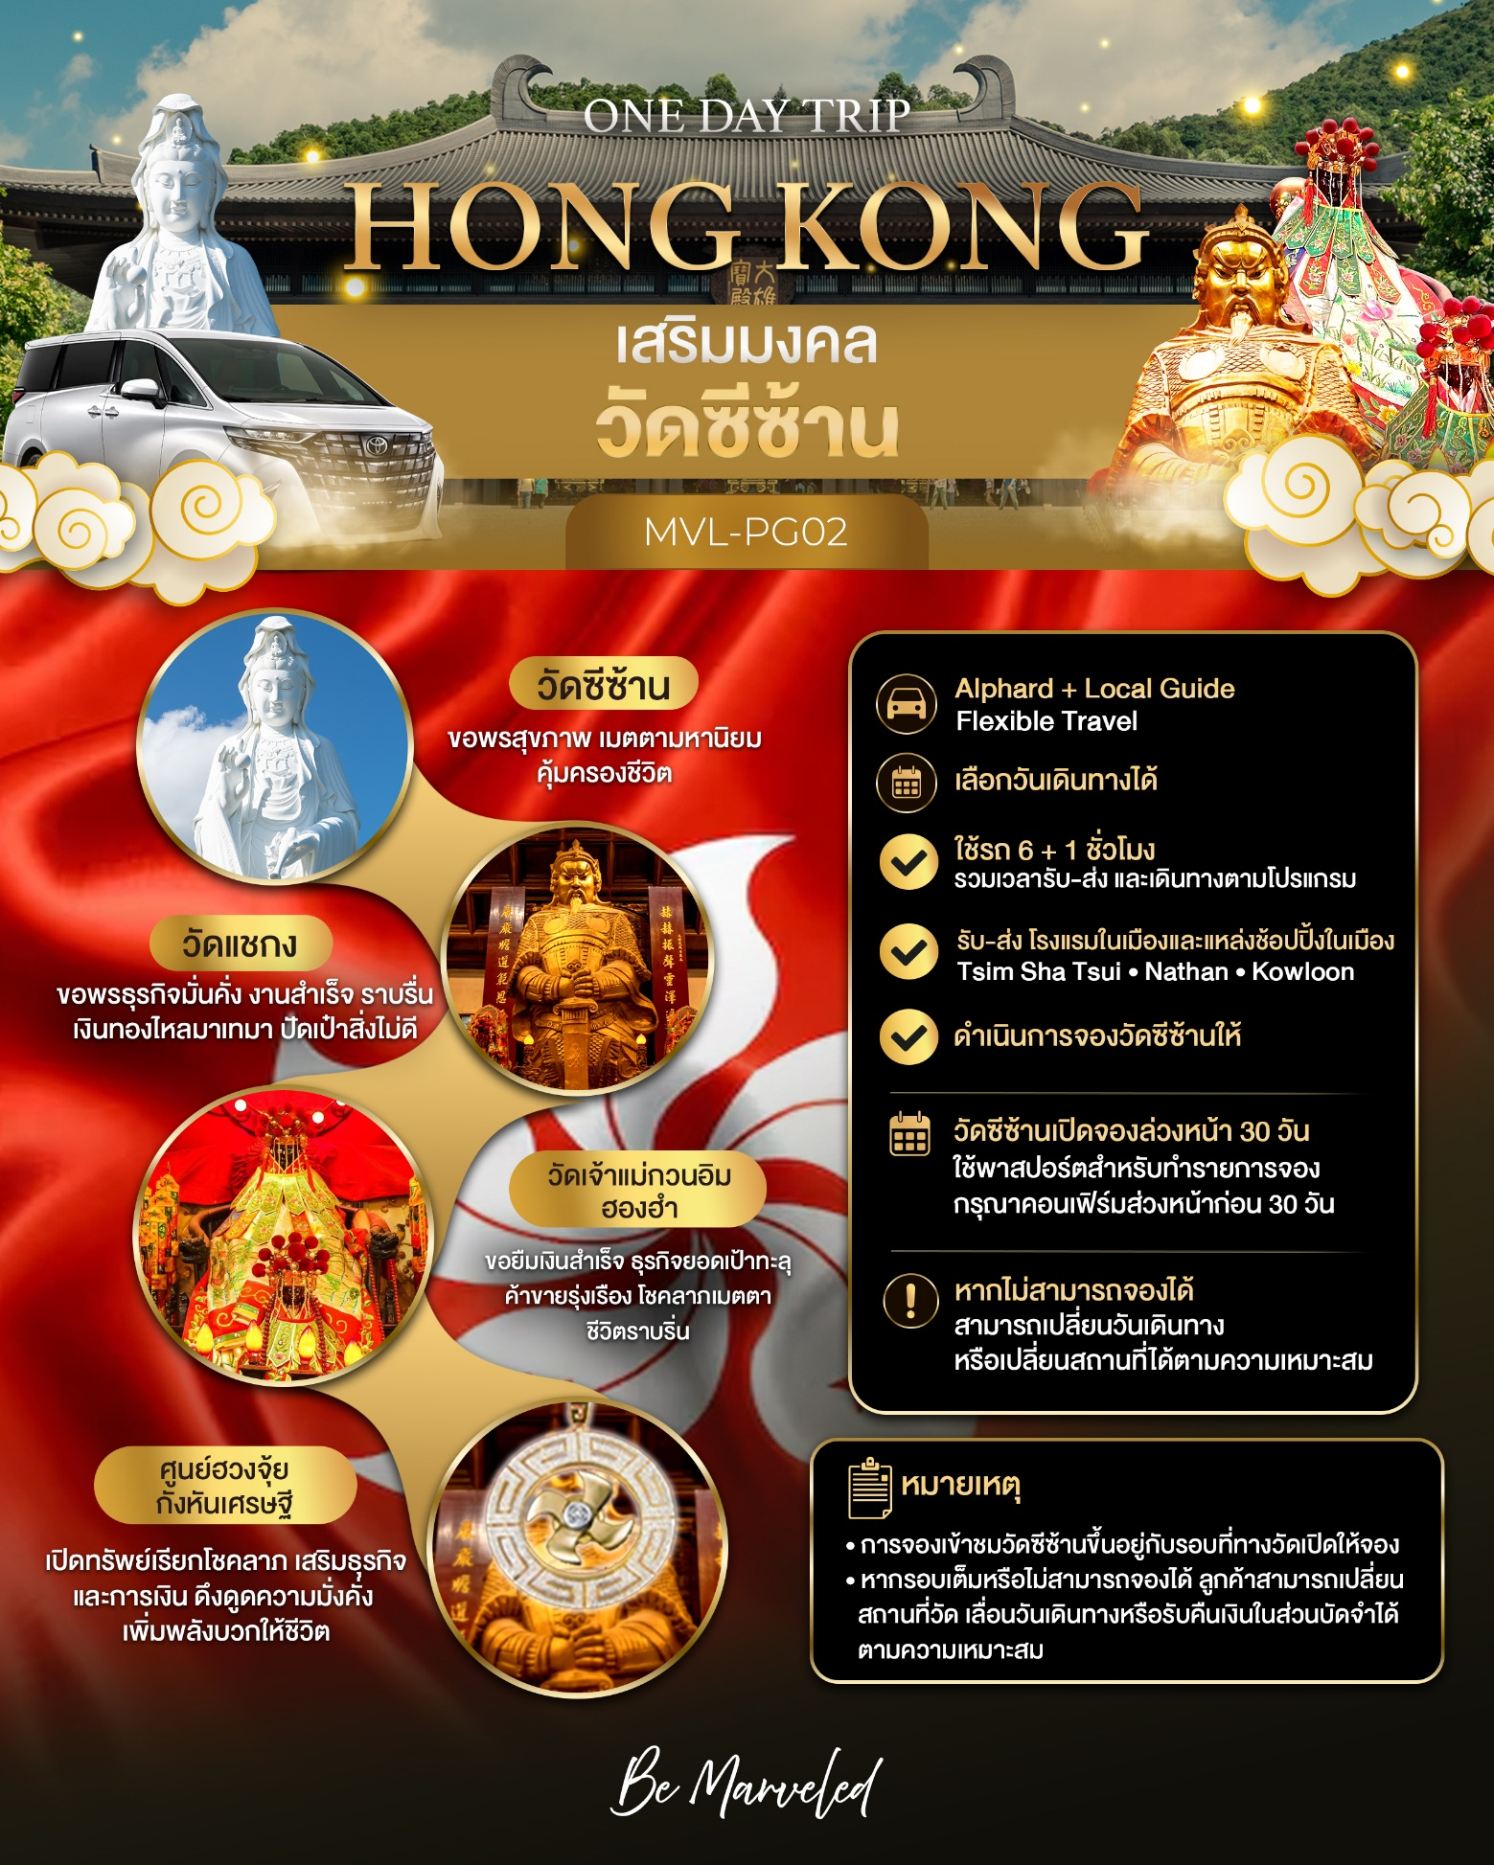
✨ MVL-PG02 ONE DAY TRIP PACKAGE ฮ่องกงเสริมมงคล วัดซีซ้าน ✨
🇭🇰 BE MARVELED HONG KONG 🇭🇰
🙏 สายมู เสริมดวง เสริมบารมี Private Trip 2–5 ท่าน โดยรถ Alphard พร้อม Local Guide
📍 วัดซีซ้าน เสริมบุญ บารมี ความสงบ และสิริมงคล
📍 วัดแชกงหมิว โชคลาภ การงาน การเงิน และธุรกิจ
📍 วัดเจ้าแม่กวนอิมฮองฮำ เมตตา ค้าขาย ความรัก และความราบรื่น
📍 ศูนย์ฮวงจุ้ยกังหันนำโชค เสริมโชคลาภ การเงิน และพลังฮวงจุ้ย
✨ Flexible Travel เลือกวันเดินทางได้
✔ ใช้รถ 6+1 ชั่วโมง
✔ รับ–ส่งโรงแรม/แหล่งช้อปปิ้งในเมือง

🛎️ วัดซีซ้านเปิดจองล่วงหน้า 30 วัน ใช้พาสปอร์ตสำหรับทำรายการจอง กรุณาคอนเฟิร์มล่วงหน้า
✨ กรณีรอบเต็ม สามารถเปลี่ยนวันเดินทาง หรือเปลี่ยนสถานที่ได้ตามความเหมาะสม
💰 ราคา 18,999 บาท/คัน สำหรับ 2–5 ท่าน

